Тема 2.9. Скалярное произведение векторов.
Содержание учебного материала: угол между векторами. Скалярное произведение векторов. Простейшие задачи в координатах.
Скалярным произведением двух векторов называется число, равное произведению длин этих векторов на косинус угла между ними:
$$\vec{(a}, \vec{b})=|\vec{a}|∙|\vec{b}|∙\cos{\vec{(a}∧ \vec{b})}$$
Или сумме произведений координат:
$$\vec{(a}, \vec{b})=x_{1}x_{2}+y_{1}y_{2}+z_{1}z_{2}$$
Косинус угла между двумя векторами можно найти по формуле:
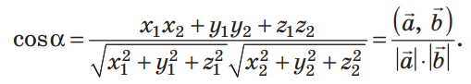

Свойства скалярного произведения.
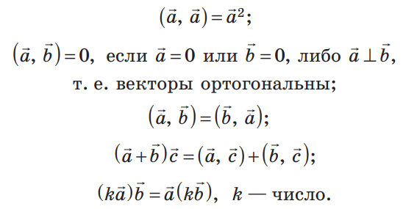
Пример. Даны координаты векторов: $\vec{a}$ (1,0,0), $\vec{с}$ (0,0,1). Вычислить скалярное произведение векторов ($\vec{a}, \vec{с})$ .
Решение. $\vec{(a}, \vec{с})=x_{1}x_{2}+y_{1}y_{2}+z_{1}z_{2}=1∙0+0∙0+0∙1=0$

Вопросы для самоконтроля.
1. Что называют скалярным произведением векторов?
2. Перечислите основные свойства скалярного произведения.

Список используемой литературы.
- Геометрия. 10-11 классы: учеб. для общеобразоват. учреждений: базовый и профил. уровни / Л.С. Атанасян, В.Ф. Бутузов, С.Б. Кадомцев и др. – 22-е изд. – М. : Просвещение, 2013. – 255 с. : - ил.
- Дружинина И.В. Математика для студентов медицинских колледжей: учебное пособие для СПО / И. В. Дружинина. – 4-е изд., стер. – Санкт-Петербург : Лань, 2022. – 188 с. : ил. – Текст: непосредственный.

